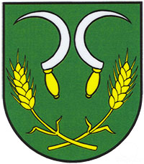Obec Dukovce, Dukovce 27, 086 44

OZNÁMENIE
o určení počtu poslancov a o utvorení volebných obvodov
pre voľby do orgánov samosprávy obcí
24. októbra 2026

Obecné zastupiteľstvo v Dukovciach podľa § 166 ods. 3 zákona č. 180/2014 Z. z. o podmienkach výkonu volebného práva a o zmene a doplnení niektorých zákonov v znení neskorších predpisov uznesením č. 12/2026 zo dňa 30.06.2026 určilo, že Obecné zastupiteľstvo v Dukovciach na volebné obdobie 2027 -2030 bude mať 5 poslancov, ktorí budú zvolení v jednom volebnom obvode.

V Dukovciach dňa 01.07.2026

Telefón | Fax | E-mail | Internet | IČO

+421-903/03 23 43 obecdukovce@wi-net.sk www.dukovce.sk 31302955

